E2 LIFERAY EXAMEN

Observaciones:

Version Liferay Portal CE 7.1 GA4

1. Configurar las variables de entorno JAVA_HOME y Path.
2. Ejecutar startup.bat.
3. 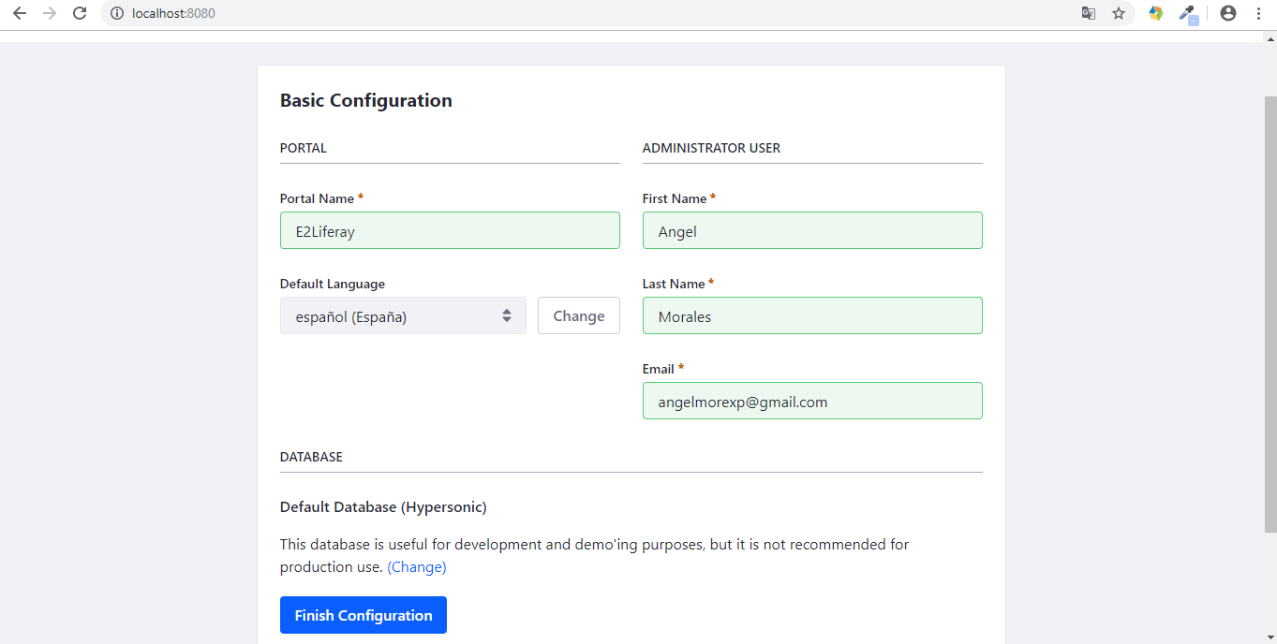Entrar en localhost:8080, esperar a que se instale de forma correcta y realizar las configuraciones básicas
4. 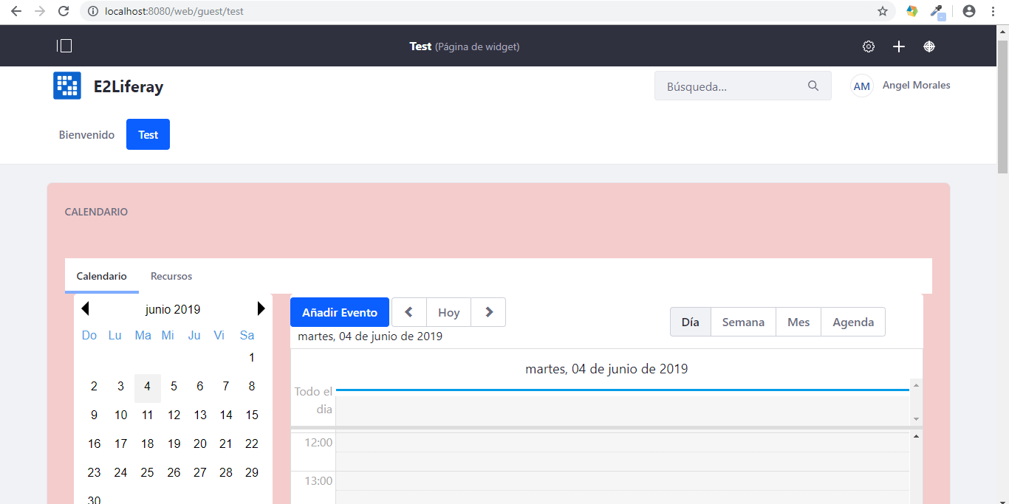Añadir diferentes Portlets a la página.
5. Entrar en el Eclipse y buscar en el marketplace el Liferay e instalarlo.
6. Crear un portlet con el Eclipse.
7. Cuando se empieza a crear el portlet en el Eclipse da numerosos fallos. Para solucionarlo se añade en el archivo .project el siguiente código para solucionarlo:

**<nature>org.eclipse.jdt.core.javanature</nature>**

1. Click derecho sobre el proyecto y añadir la “Gradle Nature”
2. Una vez terminado el porlet, hacer deploy.
3. El deploy se guarda en la carpeta ecplise-workspace/…/build/libs. Copiarlo y pegarlo en la carpeta del liferay llamada deploy.
4. 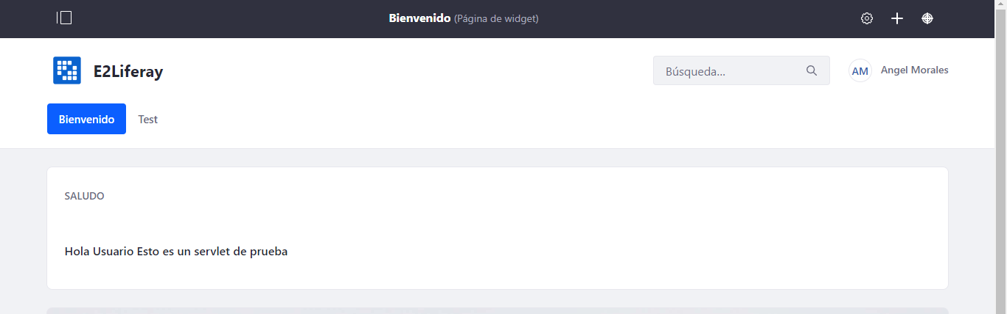El portlet creado es un portlet básico que saluda al usuario.
5. El segundo portlet creado es uno que muestra un video de youtube embebido.

